***Šolski Center Velenje Skupina: A***



Višja Strokovna šola

Trg mladosti 3

3320 Velenje

Predmet: ***MAE***

Datum izvajanja vaje**:** **7.12.2006** **Študent:**

**VAJA 8: Merjenje karakteristike solarne celice**

# *Besedilo naloge:*

* Izmeri različne osvetljenosti podlage s spreminjanjem razdalje svetlobnega vira (reflektorja) do podlage in sobno temperaturo prostora.
* Izmeri karakteristiko napetosti U0 praznega teka in kratkega stika Ik solarne celice pri različnih osvetljenostih.
* Izmeri karakteristiko obremenitve solarne celice pri konstantni osvetljenosti in določi optimalni bremenski upornosti ROBB in ROBA.Ž
* Pri določenem optimalnem bremenskem uporu ROB iz tretjega dela vaje izmeri napetosti US in tok IS solarne celice pri različnih osvetljenostih ter izračunaj za vse te vrednosti izkoristek solarne celice. Za vse merilne vrednosti podaj absolutno in relativno napako.

# *Seznam opreme:*

* Reflektor s stojalom
* Luxmeter LM-1010
* Solarna celica

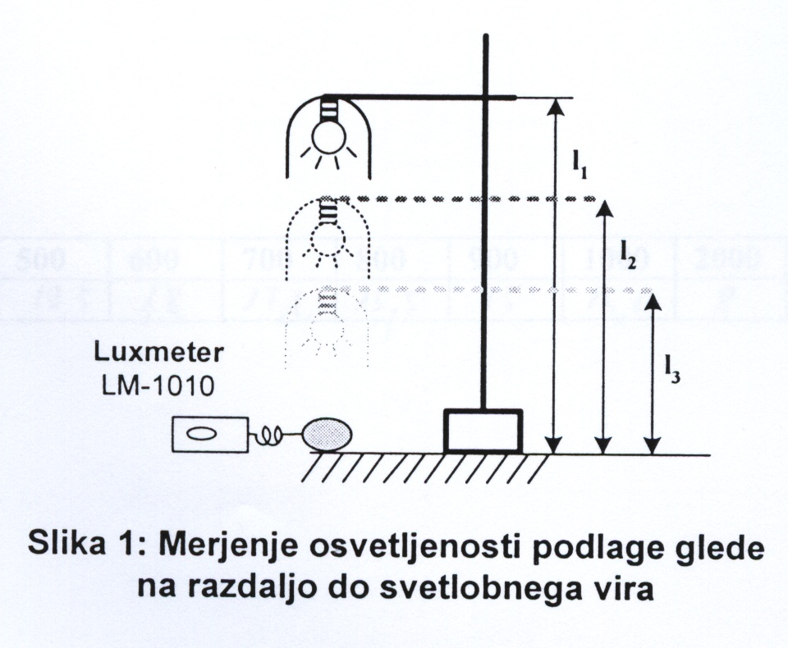

* Napajalnik
* V-mater
* Ravnilo

# *Rezultati meritev:*

|  |  |  |  |  |  |  |  |  |  |  |  |  |  |
| --- | --- | --- | --- | --- | --- | --- | --- | --- | --- | --- | --- | --- | --- |
| **E(lux)** | 200 | 300 | 400 | 500 | 600 | 700 | 800 | 900 | 1000 | 2000 | 3000 | 4000 | 5000 |
| **L(cm)** | 37 | 29,5 | 24 | 21,5 | 18,5 | 17,5 | 16 | 15 | 14 | 11 | 9 | 8 | 7 |



|  |  |  |  |  |  |  |  |  |  |  |  |  |  |
| --- | --- | --- | --- | --- | --- | --- | --- | --- | --- | --- | --- | --- | --- |
| **E(lux)** | 200 | 300 | 400 | 500 | 600 | 700 | 800 | 900 | 1000 | 2000 | 3000 | 4000 | 5000 |
| **U0(mV)** | 75 | 115 | 135 | 180 | 200 | 280 | 295 | 334 | 345 | 390 | 430 | 455 | 473 |



Nastavljena komponenta osvetljenosti E=1000

|  |  |  |  |  |  |  |  |  |  |  |  |
| --- | --- | --- | --- | --- | --- | --- | --- | --- | --- | --- | --- |
| **RB(Ω)** | 10 | 20 | 30 | 40 | 50 | 60 | 70 | 80 | 90 | 100 | RB=∞ |
| **US(mV)** | 106 | 155 | 190 | 220 | 243 | 260 | 270 | 285 | 300 | 300 | 360 |
| **IS (mA)** | 10,6 | 7,8 | 6,3 | 5,5 | 4,9 | 4,3 | 3,9 | 3,6 | 3,3 | 3,0 | 0 |
| **PSA(mW)** | 1,12 | 1,21 | 1,19 | 1,21 | 1,19 | 1,12 | 1,05 | 1,03 | 0,99 | 0,90 | 0 |



# *Komentar:*

Pri merjenju karakteristike solarne celice, smo merili napetost, tok in moč solarne celice pri različni osvetljenosti. Glede na oddaljenost svetlobnega vira, se je spreminjala napetost na solarni celici.